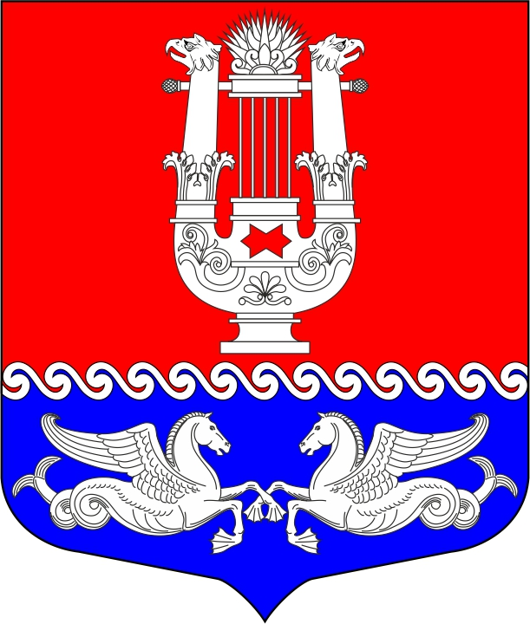

МУНИЦИПАЛЬНЫЙ СОВЕТ

МУНИЦИПАЛЬНОГО ОБРАЗОВАНИЯ

муниципальный округ Коломна

6 созыв
_____________________________________________________________________________
190068, Санкт-Петербург, наб. Крюкова канала, д. 11 тел./факс 714-08-83

РЕШЕНИЕ № 60

Санкт – Петербург

Принято муниципальным советом МО Коломна «29» апреля 2021 года
Подписано Главой МО Коломна «29» апреля 2021 года

«О порядке сообщения лицами, замещающими муниципальные должности в МО Коломна, о возникновении личной заинтересованности при исполнении должностных обязанностей, которая приводит или может привести к конфликту интересов»

В соответствии с частью 4.1 статьи 12.1 Федерального закона «О противодействии коррупции» Муниципальный Совет муниципального образования муниципальный округ Коломна решил:

- Утвердить Порядок сообщения лицами, замещающими муниципальные должности в МО Коломна, о возникновении личной заинтересованности при исполнении должностных обязанностей, которая приводит или может привести к конфликту интересов, согласно Приложению к настоящему Решению.

- Признать утратившим силу Решение Муниципального Совета МО Коломна от 25.11.2016 № 82/50.

Глава МО Коломна О.Е. Столяров

Приложение
к Решению
Муниципального совета МО Коломна
от 29.04.2021 № 60

ПОРЯДОК
сообщения лицами, замещающими муниципальные должности
в МО Коломна, о возникновении личной заинтересованности при исполнении должностных обязанностей, которая приводит или может привести к конфликту интересов

- Лица, замещающие муниципальные должности в МО Коломна, обязаны в соответствии с законодательством Российской Федерации о противодействии коррупции сообщать о возникновении личной заинтересованности при исполнении должностных обязанностей, которая приводит или может привести к конфликту интересов, а также принимать меры по предотвращению или урегулированию конфликта интересов.
- Сообщение оформляется в письменной форме в виде уведомления о возникновении личной заинтересованности при исполнении должностных обязанностей, которая приводит или может привести к конфликту интересов (далее - уведомление).
- Лица, замещающие муниципальные должности в МО Коломна, направляют уведомления в комиссию по соблюдению требований к служебному поведению лиц, замещающих муниципальные должности в МО Коломна, и лиц, замещающих должности муниципальной службы в Муниципальном совете МО Коломна, и урегулированию конфликта интересов.

